Listen
Ihr habt gerade eine neue Möglichkeit kennen gelernt, wie man in der Informatik Daten speichern kann.
Diese neue Datenstruktur, in der viele gleiche Daten nacheinander gespeichert sind und über ihre Position angesprochen werden können, nennen wir (indizierte) Liste. (Indiziert bedeutet soviel wie durchnummeriert.)
Wir geben unserer Liste einen Namen und können dann einzelne Elemente der Liste über den Namen und deren Position ansprechen. Die Position schreibt man dazu in eckige Klammern.
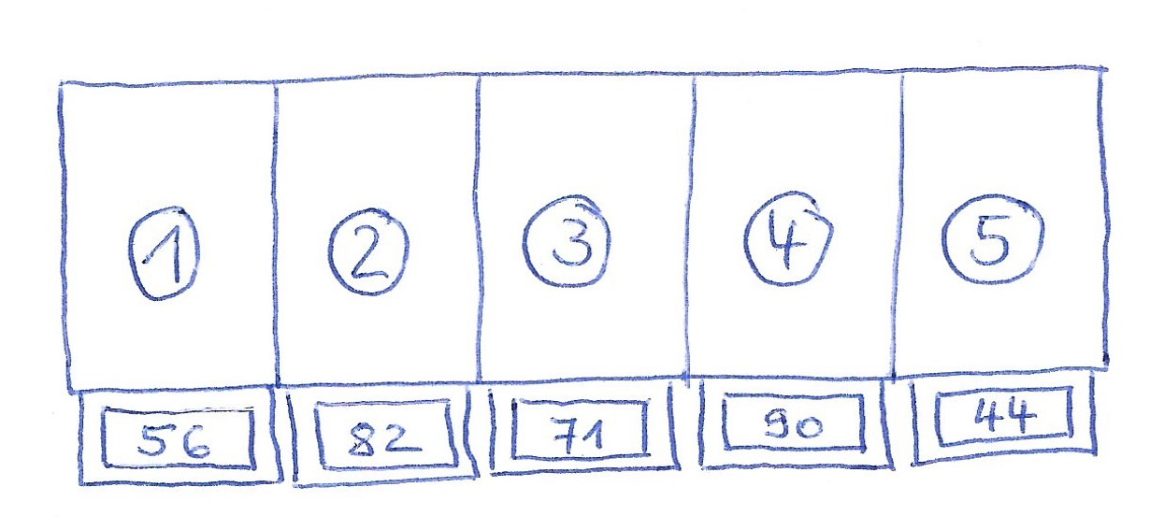
Schreibweisen:
Sprungweiten
Sprungweiten = [ 56, 82, 71, 90, 44 ] beschreibt die gesamte Liste namens Sprungweiten.
Sprungweiten[ 1 ] beschreibt das Listenelement an Position 1, also im Beispiel 56.
Sprungweiten[ 2 ] liefert 82, usw.

Aufträge:
- Schreibt in eurer Gruppe weitere Listen mit der richtigen Schreibweise auf (z.B. eure Schuhgrößen, eure Körpergrößen, eure Entfernung von zu Hause zur Schule, eure Noten in der letzten IMP-Arbeit, usw.).
- Stellt euch gegenseitig Fragen, wie z.B. „Wie lautet das Element Schuhgrößen[3]?“.
- Bestimmt von zwei der Listen das Maximum und den Mittelwert. Geht dabei wieder so vor, wie bei den Froschsprungweiten und sprecht über euer Vorgehen oder schreibt wieder ein Protokoll dazu.

Bild: Eigenes
Listen in Scratch
Scratch wird von der Lifelong-Kindergarten-Group am MIT-Media-Lab entwickelt. Siehe http://scratch.mit.edu.
Scratch ist lizenziert unter CC BY-SA 2.0 (https://creativecommons.org/licenses/by-sa/2.0/deed.en).
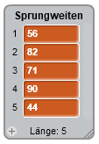
Definition der Liste:
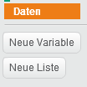
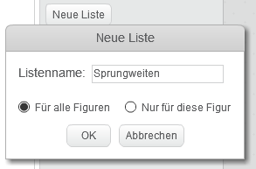
Auswahl „Neue Liste“
Eingabe des Namens
(Eingabe der Sprungweiten)

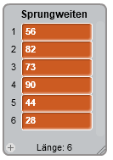
Ansprechen eines Elementes (z.B. Sprungweiten [ 2 ]):
Hinzufügen eines Elementes am Ende der Liste (z.B. Sprungweiten [ 6 ] = 28):


Ersetzen eines Wertes (z.B. Sprungweiten [ 3 ] = 73):

Aufträge:
- Definiert in Scratch zwei eurer Listen aus Auftrag 1, und gebt die Listenelemente von Hand ein. Dazu müsst ihr bei der leeren Liste auf das „+“ links unten klicken und dann einfach jede Eingabe durch „Enter“ bestätigen.
- Lasst die Katze ein bestimmtes Element „sagen“.
- ***** Lasst die Katze nacheinander alle Elemente einer Liste „sagen“.
- Beim Klick auf die Katze soll ein Element angefügt werden und ein anderes durch einen neuen Wert ersetzt werden.

